ЧЕМ ЗАНЯТЬ РЕБЕНКА ДОМА В ПЕРИОД ПАНДЕМИИ.
Несколько советов родителям:
- Не паникуйте. Несмотря на обилие информации от СМИ, различных ученых и врачей, соседей и людей в очереди в магазине, старайтесь не поддаваться панике. Паника — вызывает стресс не только у вас, но и у ваших детей, а от накопленных переживаний, вы можете начать срываться на своих близких. Чтобы расслабиться, можете посмотреть смешные видео про карантин, озвученные героями мультфильмов и кино.
- Постарайтесь действительно самоизолироваться. Без особой надобности не выходите из дома. Перед вынужденным походом в магазин или аптеку, составьте список продуктов и лекарств, которые вам нужно купить. Так вы ничего не забудете, и вам не придется ходить в магазин несколько раз подряд. Также есть много сервисов по доставке продуктов и еды из магазинов, ресторанов и кафе. Например, сервис Яндекс.Еда. Устраивайте себе разгрузочные дни.
- Составьте распорядок дня и повесьте его на холодильник. Распишите время на себя, и время, которое вы уделите детям и проведете с ними. Можете составить даже план на неделю, чем вы будете заниматься каждый день. Составление плана тоже может быть увлекательным занятием.
- Если мысли не дают покоя, занимайтесь уборкой квартиры или физкультурой, и обязательно проветривайте помещения. Гуляйте только в малолюдных местах, где вокруг вас с детьми никого нет.
- Старайтесь каждый день предлагать разные виды деятельности домочадцам. Так никто не заскучает и не загрустит!

Карантинное творчество
1. Онлайн-курс рисования. В интернете великое множество таких обучающих программ, которые можно купить за небольшие деньги. В видеоуроках учитель рассказывает и показывает, как нарисовать тот или иной рисунок, демонстрирует как смешивать краски, как работать кистью или карандашами. Уроки подбираются в зависимости от возраста ребенка и от уровня рисования: более сложные или более простые. Вы можете просто включить ребенку урок и заниматься своими делами. Хороший курс рисования можно найти на сайте Skillberry.
Кстати, уроки рисования не обязательно покупать. Можно найти список подходящих ребенку уроков в общедоступном виде, сохранить и давать ему рисовать по одному рисунку в день. На нашем сайте вы также можете изучить раздел Уроки рисования.
2. Раскраски. Это могут быть покупные тетради и альбомы для раскрашивания, либо распечатанные рисунки. На нашем портале собрано огромное количество раскрасок со всеми современными героями мультфильмов и фильмов, которые так любимы детьми.
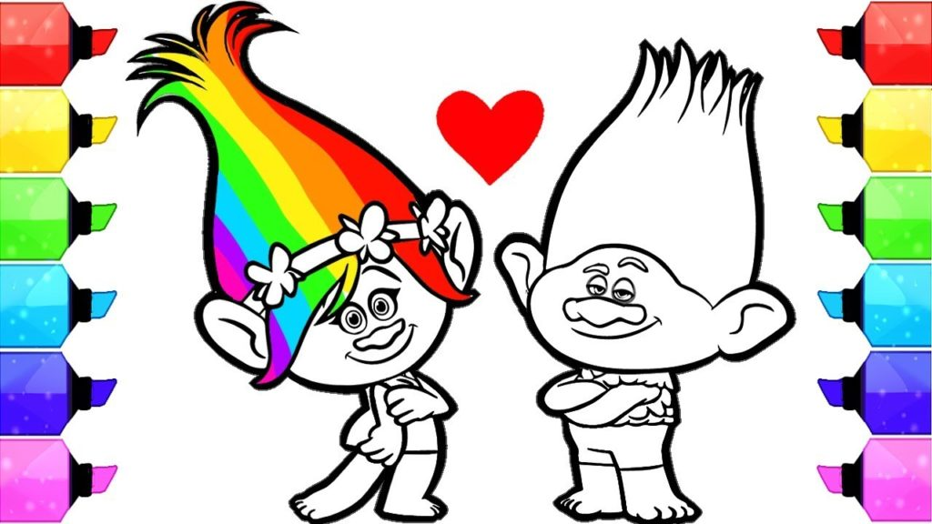
Помогут успокоиться всем членам семьи классные раскраски-антистресс. Рисуйте и раскрашивайте всей семьей!
3. Лепка из пластилина, глины, соленого теста. Детям постарше можно включать пошаговые онлайн-уроки лепки из пластилина или даже глины, если у вас есть такая дома. Для малышей можно приготовить соленое тесто, из которого также можно лепить фигурки.
Рецепт соленого теста прост: мука высшего сорта и соль мелкого помола в равных пропорциях, разводятся водой в таком количестве, чтобы готовое тесто было эластичным и не липло к рукам. Готовые фигурки можно запечь в духовке, а затем покрыть их гуашью.
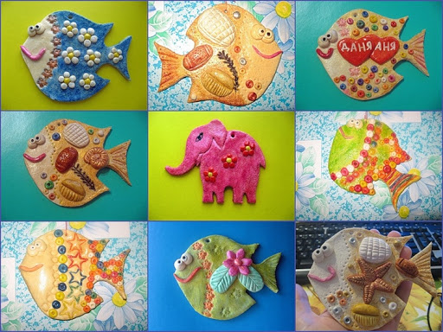
4. Создание пластилинового мультфильма. Помните, как в нашем детстве создавали мультфильмы? Теперь у современных детей есть для этого все. Вам понадобится нейтральный фон, смартфон, подставка для камеры или штатив, хорошее освещение, ну и, конечно, пластилиновые фигурки. Устанавливайте фигурки, затем перемещайте их понемногу, снимая на камеру. Придумайте собственный сюжет, можете добавить им реплики. Смонтировать такой мультик можно также прямо на смартфоне. Для этого есть масса подходящих приложений. Например, Inshot.
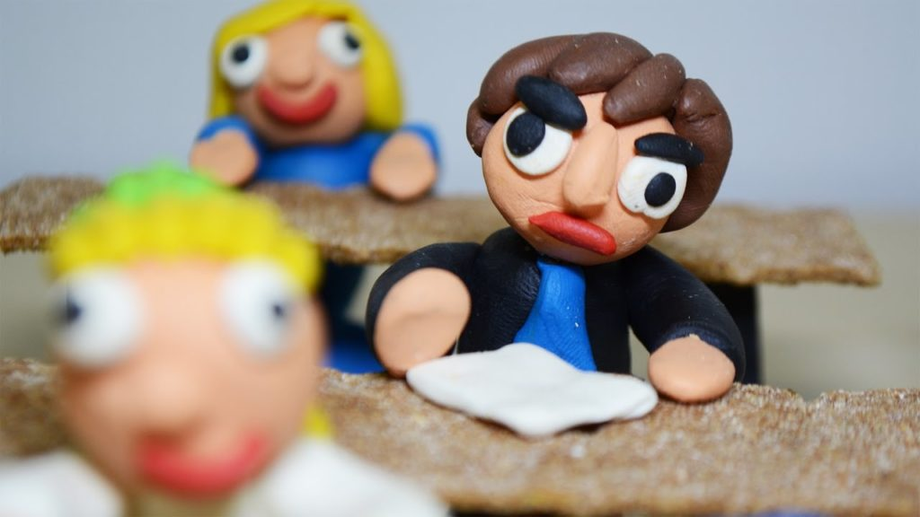
5. Поделки из подручных материалов. В ход могут идти самые разные предметы, имеющиеся в каждом доме: ватные палочки, вата, ткань, бусинки, картон, цветная бумага, макароны и крупы, все, что может подсказать вам ваша фантазия и интернет-уроки. Уже сейчас можно начать делать поделки к Пасхе, дню Космонавтики, 1 и 9 мая, или просто поделки с любимыми героями фильмов и мультфильмов. Самым маленьким деткам можно предложить сортировать крупы, макароны, распределять их по разным стаканчикам или формочкам для льда. Можно предложить насыпать макароны в пластиковую бутылку. Так и мелкая моторика ребенка потренируется.
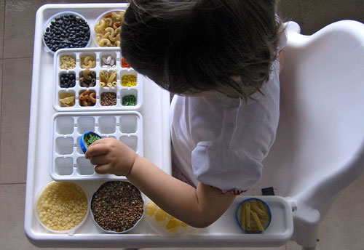
6. Домашний кукольный театр. Для него подойдут обычные мягкие или резиновые игрушки и кресло, за спинкой которого кукольные герои будут готовиться к своему выходу. Можно сделать и более сложную конструкцию из коробки. Со шторками из ткани. Сюжеты спектаклей можете брать из классических сказок или придумывать самостоятельно. Зрителем может стать как ребенок, так и вы. Чтобы разнообразить ваш театр вы можете добавить репетиции, буфет с соком/чаем и печеньками, которые можно посетить в антракте, и раздающие автограф актеры.
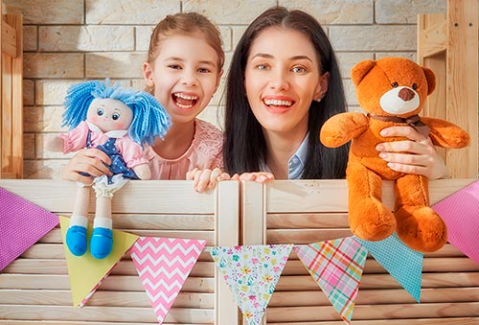
7. Домашний театр теней. Еще одна разновидность театра, который можно легко устроить в любом темном помещении. Включите фонарик на своем смартфоне и направьте его на стену или потолок. Если вы не хотите вырезать фигурки для театра теней, то можете делать животных прямо из рук. Если забыли, как это делается, вот вам наша подсказка.
8. Караоке. Главное, не устраивать его поздно вечером. Включайте любимые песни, пойте слова и снимайте стресс. Если у вас дома есть микрофон и специальные программы для караоке, то это идеальный вариант. Если нет, то подойдет и семейное творчество вокруг ноутбука.
9. Собственный танец. Разучите танец, необязательно на тему карантина и вируса. Найдите легкий танец в интернете и разучивайте его всей семьей. Результат можно записать на видео. Будет отличный новый контент для вашего Ютюб-канала или Инстаграма. А еще можно послать результат родственникам, с которыми вы пока не можете встречаться.
